
MAESTRÍA EN INTELIGENCIA ARTIFICIAL.

ERICK CHAPARRO QUINTANAR
JUAN MANUEL ALEGRÍA BOBADILLA
LILIANA MONDRAGÓN QUINTANA

HERRAMIENTAS Y APLICACIONES DE LA IA

DR. GADDIEL DESIRENA LÓPEZ

PROYECTO FINAL:
RECONOCIMIENTO DE DÍGITOS MANUSCRITOS

DICIEMBRE 2025

INDICE

INTRODUCCIÓN. 1
DESCRIPCIÓN DEL PROBLEMA 2
DESARROLLO DEL PROYECTO 3
3.1. Preparación y preprocesamiento de datos: 3
3.2. Entrenamiento con SVM: 7
3.3. Entrenamiento con Red Neuronal Convolucional (CNN): 9
3.4 Interfaz Gráfica en Tkinter: 11
3.5. Validación y Resultados 12
3.6. Producto Final: 13
Conclusiones. 14
Referencias Bibliográficas 15

INTRODUCCIÓN.

La Inteligencia Artificial (IA) tiene una amplia variedad de aplicaciones en la vida cotidiana, destacando en áreas como la robótica, el procesamiento del lenguaje natural, el reconocimiento de imágenes y los sistemas expertos. Entre estas aplicaciones, el reconocimiento de dígitos manuscritos es un caso clásico que ha demostrado ser útil en sectores como finanzas, estadística de datos, fiscalidad y clasificación de correo, mejorando significativamente la velocidad y precisión del procesamiento de información numérica.
Aunque los humanos pueden reconocer números escritos a mano sin dificultad, para las computadoras esto representa un reto importante. En sus inicios, se utilizaron métodos tradicionales para enseñar a las computadoras a reconocer números manuscritos, pero estos eran lentos y poco precisos. Con la llegada del aprendizaje automático, este problema pudo abordarse de manera más efectiva, permitiendo que los modelos aprendieran a reconocer patrones directamente de los datos.
Uno de los avances más importantes en este campo fue la creación del conjunto de datos MNIST, desarrollado por LeCun y colaboradores. Este conjunto de datos contiene imágenes en escala de grises de dígitos del 0 al 9, con 60,000 imágenes para entrenamiento y 10,000 para prueba, y ha servido como referencia para desarrollar y evaluar numerosos algoritmos de reconocimiento de dígitos.

DESCRIPCIÓN DEL PROBLEMA
El desafío del reconocimiento de dígitos manuscritos surge de:
- La variedad en los estilos de escritura, grosores de trazo y orientación de los dígitos.
- El tamaño y la resolución variable de las imágenes.
- La presencia de ruido o imperfecciones en imágenes escaneadas o dibujadas.
- La necesidad de un sistema que sea preciso, rápido y confiable.
El problema a resolver se plantea como una clasificación multiclase, donde cada dígito (0-9) es una clase. Se requiere que el modelo prediga correctamente el dígito y, opcionalmente, entregue un valor de confianza o probabilidad sobre su predicción.
Desafíos específicos:
- Las diferencias de estilo entre distintos usuarios.
- Las distorsiones y ruido en las imágenes dibujadas.
- La escasez de datos en algunos dígitos, lo que puede afectar la precisión.
- La necesidad de normalizar las imágenes para que los modelos funcionen correctamente.

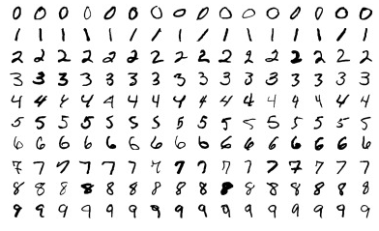

Ilustración 1 Conjunto de datos MNIST

DESARROLLO DEL PROYECTO
3.1. Preparación y preprocesamiento de datos: Se creó un Dataset propio con imágenes de dígitos manuscritos, organizadas en la carpeta saved_images/ con subcarpetas 0 a 9; los pasos a seguir para el preprocesamiento fueron los siguientes:
- Cargar imágenes con OpenCV para que se conviertan automáticamente a blanco y negro (tonos grises) en lugar de cargarlas en colores.
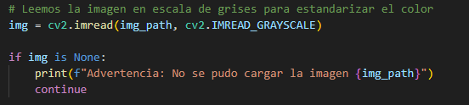

- Redimensionamiento a 28x28 píxeles, lo que significa que todas las imágenes del Dataset se ajustan a un mismo tamaño estándar de 28 pixeles de ancho por 28 pixeles de alto. Esto porque los modelos de machine learning y redes neuronales necesitan que todas las imágenes tengan las mismas dimensiones para poder entrenar. Por otra parte, el 28x28 pixeles es el tamaño utilizado por el Dataset MNIST, que es el estándar en reconocimiento de dígitos.

- Umbralización para convertirlas a blanco y negro, fondo negro (0), dígito blanco (1). La umbralización o thresholding es una técnica que convierte una imagen en blanco y negro a partir de un valor limite llamado umbral. Si un píxel es más claro que el umbral, se convierte en blanco y si un píxel es más oscuro que el umbral, se convierte en negro. Esto facilita que el modelo de IA se concentre únicamente en la forma del dígito sin ruido ni colores innecesarios.
- La normalización de los valores de píxel a un rango [0,1], lo cual implica transformar los valores de cada pixel de una imagen para que estén dentro de un rango pequeño y uniforme de 0 a 1. La normalización consiste en dividir cada pixel entre 255, logrando que todos los valores queden entre 0.0 negro y 1.0 blanco.

La Normalización sirve para:
  - Mejorar el rendimiento: Los algoritmos de Machine Learning aprenden más rápido y mejor cuando los datos están en un rango pequeño y estable.
  - Evitar problemas numéricos: Píxeles sin normalizar (0–255) generan valores muy grandes en los cálculos internos de una red neuronal.
  - Hacer el entrenamiento más estable: Permite que el optimizador ajuste pesos de manera más precisa.

- Flattening (aplanamiento) de imágenes para SVM (28x28 pixeles = vector de 784 dimensiones), lo cual permite convertir una imagen 2D en una lista (vector) de una sola dimensión para que los modelos SVM puedan usarlo como entrada. Es necesario realizar el aplanamiento porque existen algoritmos como SVM, KNN, regresión logística entre otros que no pueden procesar imágenes en 2 dimensiones, ya que fueron diseñados para trabajar con vectores de características.
- La CNN trabaja con imágenes en 2D porque entienden patrones espaciales.
- El SVM no, necesita que cada imagen sea una lista plana de valores.

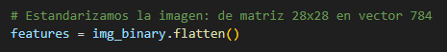

- Organización en arrays de NumPy:
  - X: características de las imágenes, contiene los datos de entrada del modelo, aquí se almacenan todas las imágenes procesadas.
  - y: etiquetas (0-9), contiene la "respuesta correcta" para cada imagen.
Es decir, qué número (0-9) aparece en la imagen

Esto es porque cuando se trabaja con modelos de clasificación de imágenes (SVM o CNN), es necesario organizar los datos de manera estructurada. Para esto se utilizan arrays de NumPy, que son estructuras optimizadas para almacenar grandes volúmenes de datos numéricos.
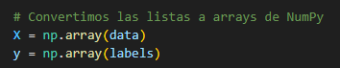

- Guardado en archivo.npz (imagenesnumeros_data.npz) para entrenamiento posterior, ya que cuando se trabaja con imágenes para entrenar modelos de Inteligencia Artificial, es necesario guardar los datos procesados para no tener que repetir todo el trabajo cada vez. Para eso se utiliza un archivo con extensión .npz. El cual es un formato propio de Numpy que permite almacenar varios arrays en un solo archivo comprimido
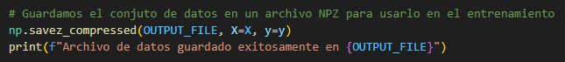
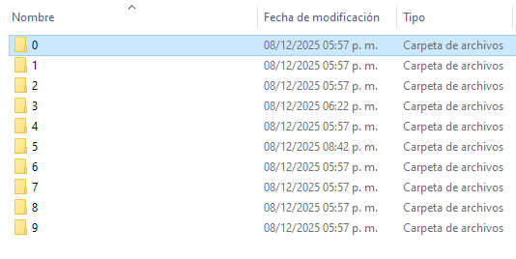
Ejemplo de estructura del Dataset:
Carpeta | Número de imágenes
0 | 20
1 | 18
2 | 22
... | ...
9 | 25

Este preprocesamiento asegura que todas las imágenes tengan un formato homogéneo, lo que mejora la precisión de los modelos.

3.2. Entrenamiento con SVM: Fue utilizado como uno de los enfoques para el reconocimiento de dígitos manuscritos. Este tipo de modelo es útil cuando los datos pueden representarse como vectores numéricos, como en este caso, donde cada imagen de 28×28 píxeles se convierten en un vector de 784 valores.
Para entrenar el SVM, se utilizaron las características de los píxeles previamente procesadas (imágenes en blanco y negro, normalizadas y aplanadas). Cada vector se asoció con su etiqueta correspondiente (el dígito real), lo que permite al algoritmo aprender a identificar patrones en la intensidad y distribución de los píxeles.
El SVM busca encontrar los límites que mejor separen cada una de las clases (dígitos del 0 al 9) en un espacio multidimensional. Aunque es un método tradicional, sigue siendo muy efectivo cuando se trabaja con datos de tamaño moderado y características bien definidas, como en este proyecto.
El entrenamiento con SVM permitió obtener un modelo capaz de clasificar dígitos manuscritos basándose exclusivamente en la información contenida en los píxeles de cada imagen.
Configuración del modelo SVM: Durante la etapa de entrenamiento del sistema de reconocimiento de dígitos manuscritos, se configuró un modelo SVM (Support Vector Machine) utilizando parámetros específicos que optimizan su capacidad de clasificación sobre las imágenes previamente procesadas. A continuación, se describe cada uno de estos elementos:
- Kernel RBF (Radial Basis Function): El kernel es la función que utiliza el SVM para proyectar los datos a un espacio donde puedan ser separados mas fácilmente. En nuestro proyecto se eligió RBF por que es ideal para problemas no lineales, como imágenes de dígitos manuscritos, permie crear fronteras de decisión curvas y complejas, y es uno de los más utilizados para reconocimiento de imágenes cuando no se tiene un conjunto de datos extremadamente grande. Aparte mide la similitud entre imágenes utilizando una función gaussiana.
- C = 10, gamma = 'scale': Se estableció un parámetro C = 10 para priorizar una correcta clasificación durante el entrenamiento, y se utilizó gamma = 'scale', el cual ajusta automáticamente la influencia de cada muestra.
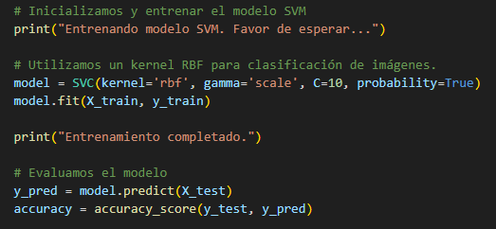
- División de datos 80% entrenamiento, 20% prueba: El conjunto de datos se dividió en 80% para entrenamiento y 20% para prueba, garantizando una evaluación objetiva del desempeño del modelo y evitando sobreajuste. Esta configuración permitió obtener un clasificador robusto y adecuado para el reconocimiento de dígitos manuscritos.

3.3. Entrenamiento con Red Neuronal Convolucional (CNN): Además del modelo SVM, se implementó un segundo enfoque utilizando una Red Neuronal Convolucional (CNN), un tipo de modelo ampliamente utilizado en tareas de visión por computadora debido a su capacidad para aprender patrones visuales complejos, como bordes, formas y texturas. Para este modelo se empleó el Dataset MNIST, un conjunto de imágenes de dígitos manuscritos que contiene 60,000 ejemplos para entrenamiento y 10,000 para prueba. Todas las imágenes tienen un tamaño de 28×28 píxeles y están en escala de grises, lo cual facilita su procesamiento. Antes del entrenamiento, las imágenes fueron normalizadas y reestructuradas para ajustarse al formato que requiere la CNN (28×28 con un canal. Este enfoque basado en CNN permite obtener mejores resultados que los modelos tradicionales, ya que la red aprende automáticamente los patrones más relevantes para identificar cada dígito.
Arquitectura de la CNN:
- Conv2D(32, kernel_size=(3,3), ReLU)
- Conv2D(64, kernel_size=(3,3), ReLU)
- MaxPooling2D(pool_size=(2,2))
- Dropout(0.25)
- Flatten
- Dense(128, ReLU)
- Dropout(0.5)
- Dense(10, softmax)

Entrenamiento:
- Batch size: 32
- Epochs: 15
- Loss: categorical_crossentropy
- Optimizer: Adadelta

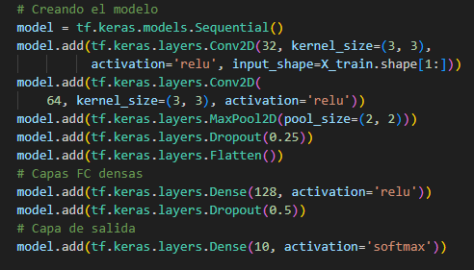

3.4 Interfaz Gráfica en Tkinter: Se desarrolló una interfaz interactiva para:
- Dibujar dígitos a mano con el mouse.
- Limpiar y guardar dibujos.
- Entrenar SVM o CNN con un botón.
- Predecir dígitos con reporte de confianza en porcentaje.
- Mostrar dataset con árbol jerárquico (Treeview).

Flujo de trabajo de la interfaz:
- Dibujar o seleccionar imagen de dataset.
- Preprocesar imagen (escala de grises, redimensionar, normalizar).
- Seleccionar modelo (SVM o CNN).
- Obtener predicción y confianza.
- Mostrar resultados en mensaje emergente y registrar imagen predicha en predict_images/.
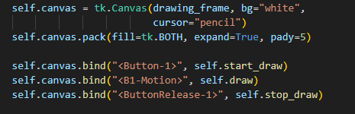

3.5. Validación y Resultados
- SVM: Precisión del 90% en Dataset propio.
- CNN: Precisión > 99% en MNIST; buena generalización para imágenes nuevas.
- Confianza entregada por el modelo permite interpretar la fiabilidad de la predicción.
- Interfaz permite probar distintos estilos de escritura y ver resultados inmediatos.
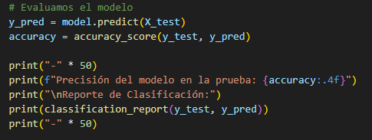

3.6. Producto Final:
- Modelos entrenados:
  - reconocimiento_digitos_svm.pkl
  - modelo_mnist.h5
- Carpeta saved_images/ con dataset propio.
- Carpeta predict_images/ con imágenes generadas y predichas.
- Interfaz Tkinter funcional para dibujar, entrenar y predecir.

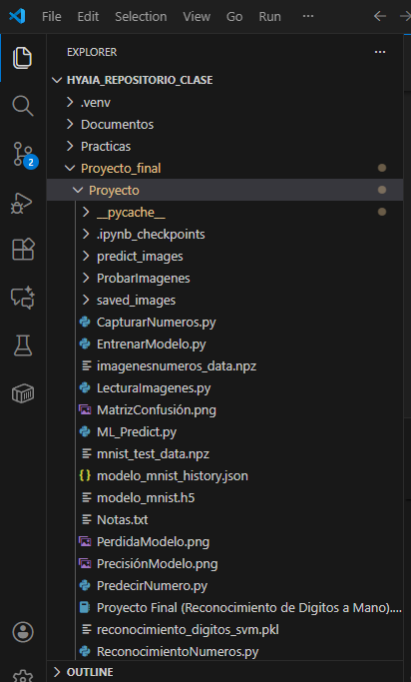

Conclusiones.

El desarrollo de este proyecto permitió implementar un sistema capaz de reconocer dígitos manuscritos utilizando técnicas de inteligencia artificial y visión por computadora. A través del preprocesamiento adecuado de las imágenes, la creación de un Dataset propio y la aplicación de dos enfoques de clasificación (SVM y redes neuronales), fue posible construir modelos funcionales y con buen nivel de precisión.

El modelo SVM demostró ser una alternativa eficiente para tareas de clasificación basadas en características de píxeles, mientras que la red neuronal convolucional (CNN) mostró una mayor capacidad de generalización y un mejor desempeño al manejar variaciones en la forma y estilo de escritura. Esta diferencia confirma las ventajas del aprendizaje profundo en problemas relacionados con la interpretación visual.

Además, la integración de una interfaz gráfica facilitó la interacción con el sistema, permitiendo realizar pruebas de manera intuitiva y visualizar las predicciones en tiempo real. El diseño modular del proyecto también permite expandir el Dataset con nuevas imágenes y reentrenar los modelos sin modificar la estructura principal del código.

En conjunto, este proyecto demuestra cómo la combinación de técnicas clásicas de Machine Learning con modelos de Deep Learning y herramientas de visualización puede dar lugar a soluciones prácticas y escalables para tareas reales de reconocimiento de patrones, reforzando el valor de la IA en aplicaciones cotidianas.

Referencias Bibliográficas

https://www.sciencedirect.com/topics/computer-science/handwritten-digit-recognition
https://www.ibm.com/mx-es/think/topics/support-vector-machine

